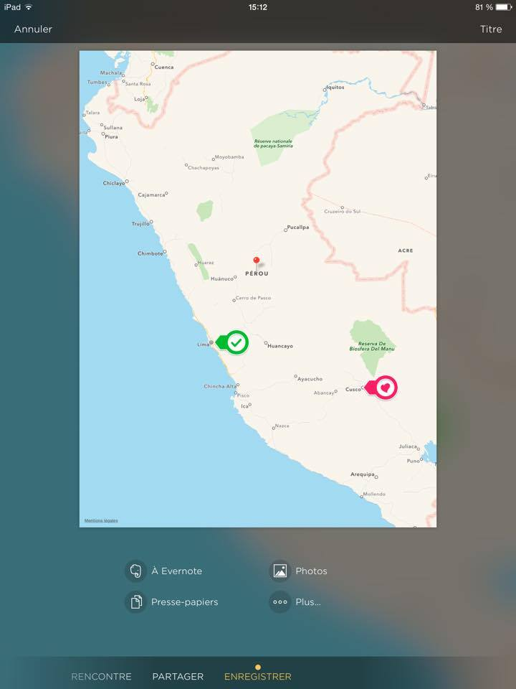
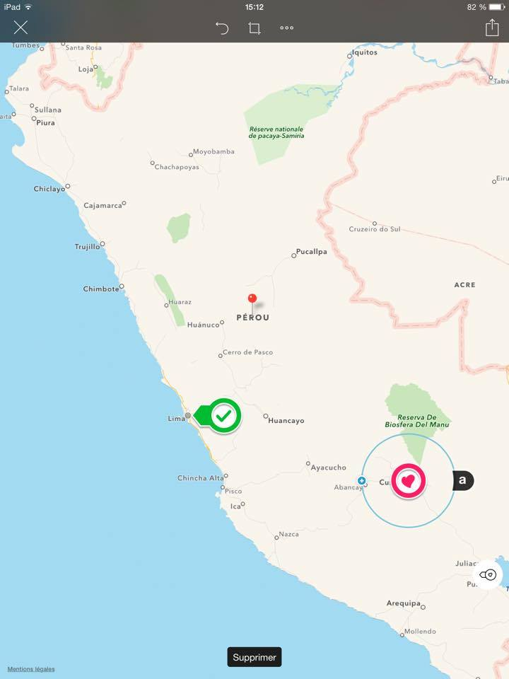
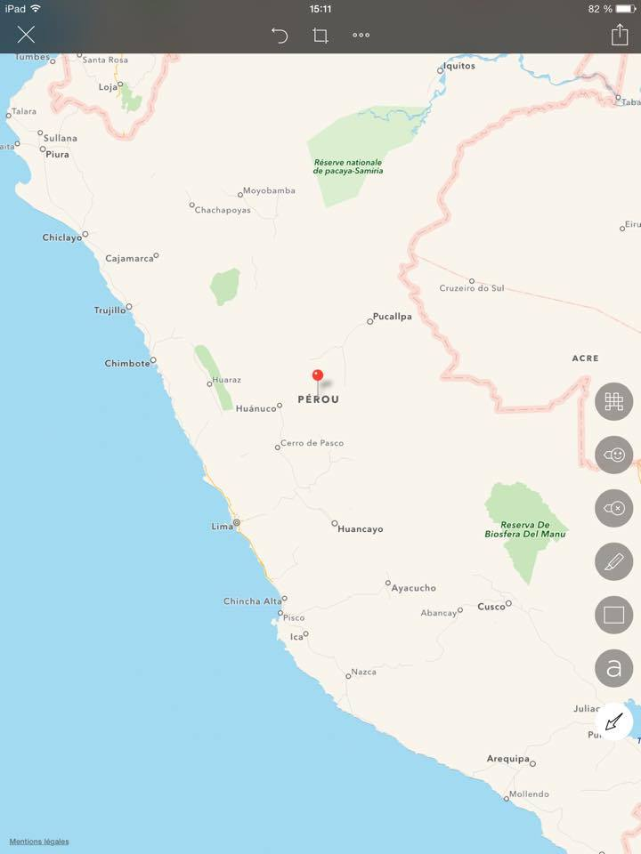
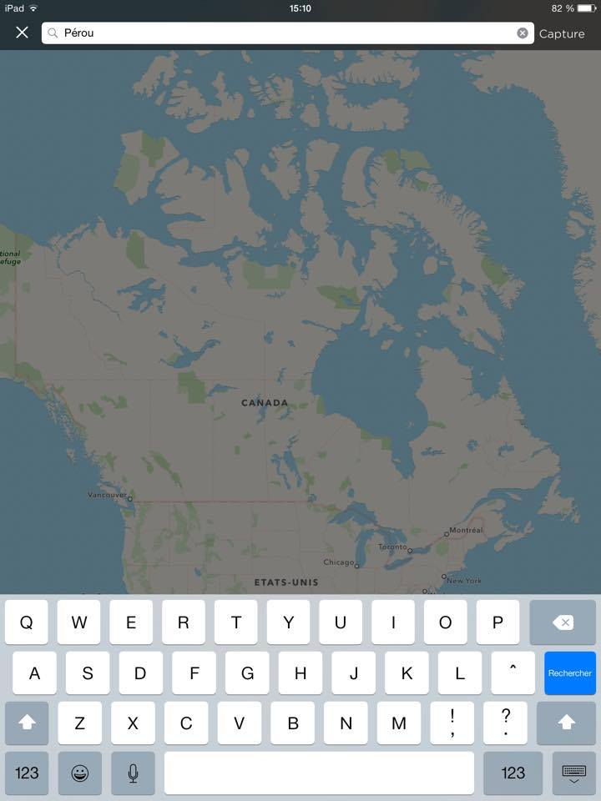
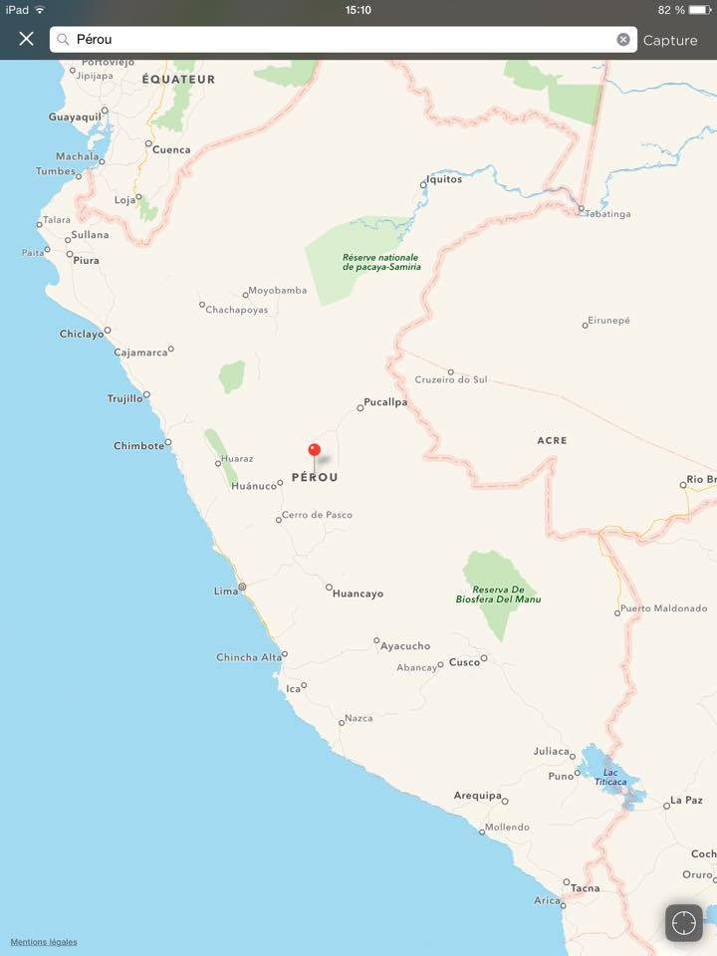
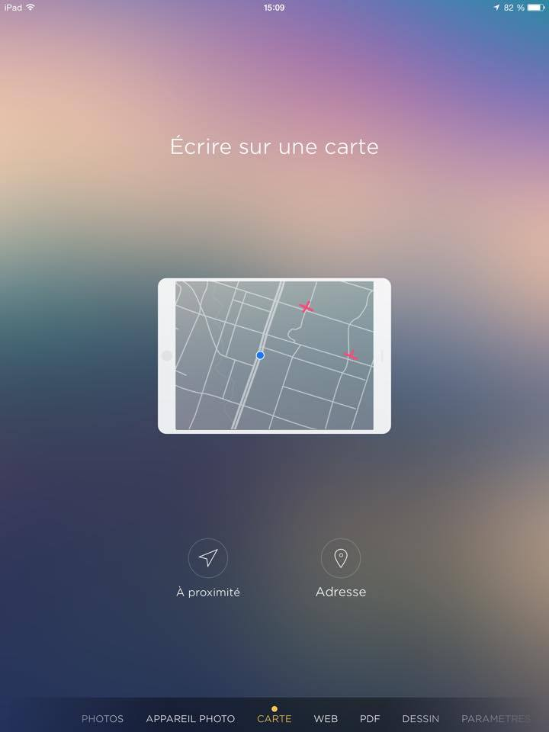
Créer une carte avec Skitch
5. Placer les flèches vis-à-vis les villes à marquer. Pour faire une flèche, il faut cliquer sur le petit rond bleu. Pour enregistrer, il faut cliquer en haut, à droite.
6. Faire glisser l’écran et cliquer sur photo pour enregistrer la carte dans l’iPad.
4. Sélectionner une des deux options « flèche » et placer sur la carte.
1. Ouvrir l’application, aller dans l’onglet carte et cliquer sur Adresse.
3. Déplacer/agrandir/rapetisser l’image pour voir tout le pays (ou les villes à visiter) et cliquer sur Capture.
2. Rechercher le pays dans la barre de recherche.

